基于大数据的

教室资源调控系统

产品概要设计说明书

Ver 1.10

|  |  |  |  |
| --- | --- | --- | --- |
| **项目名称** | 基于大数据的教室资源调控系统 | | |
| **项目编号** |  | **项目经理** | 严根 |
| **文档编号** |  | **文档版本** | 1.10 |
| **编制** | 全体成员 | **审批** | 严根 |

**修订记录：**

|  |  |  |  |
| --- | --- | --- | --- |
| **版本号** | **修订人** | **修订日期** | **修订描述** |
| 1.0 | 严根 | 2021.3.19 | 整理全部格式，初步审稿 |
| 1.1 | 严根 | 2021.3.19 | 修改目录页码 |
| 1.2 | 谢梓聪 | 2021.3.19 | 详细审查内容，内容不符的进行更正 |
| 1.3 | 严根 | 2021.3.19 | 修改第三部分，增加概要说明 |
| 1.4 | 陶义帆 | 2021.3.23 | 修改部分格式，添加图表题注 |
| 1.5 | 闫淼 | 2021.3.23 | 增加部分性能指标 |
| 1.6 | 严根 | 2021.3.23 | 对性能指标格式统一，修改目录 |
| 1.7 | 谢梓聪 | 2021.3.25 | 完善术语和定义 |
| 1.8 | 严根 | 2021.3.25 | 进一步修改标题级别 |
| 1.9 | 陈云 | 2021.3.26 | 修改标题格式，文本格式，表格标注 |
| 1.10 | 王美婷、陶义帆 | 2021.3.26 | 修改关键技术方案部分内容 |

**目录**

[1. 引言 1](#_Toc67682750)

[1.1 编写目的 1](#_Toc67682751)

[2. 项目背景 1](#_Toc67682752)

[2.1 本项目提出的背景 1](#_Toc67682753)

[2.2 本项目的目的 1](#_Toc67682754)

[2.3 术语和定义 2](#_Toc67682755)

[2.4 参考资料 3](#_Toc67682756)

[3. 功能描述 3](#_Toc67682757)

[3.1 概要说明 3](#_Toc67682758)

[3.2 性能指标 4](#_Toc67682759)

[3.2.1 软件方面性能指标 4](#_Toc67682760)

[3.2.1.1 吞吐量（平均吞吐量） 4](#_Toc67682761)

[3.2.1.2 （总）并发用户数 4](#_Toc67682762)

[3.2.1.3 （总）并发请求数 4](#_Toc67682763)

[3.2.1.4 平均响应时间 4](#_Toc67682764)

[3.2.1.5 错误率 5](#_Toc67682765)

[3.2.2 模型方面性能指标 5](#_Toc67682766)

[3.2.2.1 准确率 5](#_Toc67682767)

[3.2.2.2 召回率 5](#_Toc67682768)

[3.2.2.3 目标检测损失 5](#_Toc67682769)

[3.2.2.4 mAP 5](#_Toc67682770)

[4. 总体框图 6](#_Toc67682771)

[4.1 技术框架选择 6](#_Toc67682772)

[4.2 关键技术方案 6](#_Toc67682773)

[4.2.1 Yolov5深度学习训练人头特征来进行教室计数 6](#_Toc67682774)

[4.2.2 基于内容的传统智能推荐 7](#_Toc67682775)

[5. 逻辑架构 8](#_Toc67682776)

[5.1 逻辑结构图 8](#_Toc67682777)

[5.2 接口设计与协作机制 8](#_Toc67682778)

[5.3 重要设计包/模块 9](#_Toc67682779)

## 1. 引言

### 1.1 编写目的

简要说明项目的设计结构及思路，开发该调控系统项目的意义、作用、以及最终要达到的意图。通过这份概要设计说明书详细说明本项目的软硬件结构，从而使读者对该项目产品的结构有一定的了解。

## 2. 项目背景

### 2.1 本项目提出的背景

目前中国已成为教育大国，高校的教学楼数量越来越多,我国高校校园网络也得到广泛普及并高速发展，各类信息平台和系统越来越多，高校学生所能了解的信息内容更加丰富多样。但国内高校授课采用不固定教室的上课方式，教室使用信息模糊，教室资源并没有充分得到合理利用。在校园内，师生及相关人员在想要查询教室的相关信息时往往难以找到有效且方便的途径。

### 2.2 本项目的目的

1. 提供一个完善且便捷的系统供不同群体使用。

2. 针对不同群体提供不同的信息。

3. 给用户提供实时信息。

### 2.3 术语和定义

**深度学习：**深度学习是学习[样本数据](https://baike.baidu.com/item/%E6%A0%B7%E6%9C%AC%E6%95%B0%E6%8D%AE/12726279)的内在规律和表示层次，这些学习过程中获得的信息对诸如文字，[图像](https://baike.baidu.com/item/%E5%9B%BE%E5%83%8F/773234)和声音等数据的解释有很大的帮助。它的最终目标是让机器能够像人一样具有分析学习能力，能够识别文字、图像和声音等数据。

**目标检测：**也叫目标提取，是一种基于目标几何和统计特征的图像分割。它将目标的分割和识别合二为一，其准确性和实时性是整个系统的一项重要能力。尤其是在复杂场景中，需要对多个目标进行实时处理时，目标自动提取和识别就显得特别重要。

**Yolov5：**作为一个性能方面特别好的深度学习目标检测模型，相对于Faster R-CNN、SSD，并且从Yolov1迭代到Yolov5，模型速度、准确率、通用性逐步提高。

**人头计数：**基于Yolov5深度学习目标检测模型训练教室环境下人头特征（包含人头部各方向各角度）通过标定人头框计数。

**基于内容的智能推荐：**所谓基于内容的推荐算法(Content-Based Recommendations)是基于标的物相关信息、用户相关信息及用户对标的物的操作行为来构建推荐算法模型，为用户提供推荐服务。

**MVC架构：**经典MVC模式中，M是指业务模型，V是指用户界面，C则是控制器，使用MVC的目的是将M和V的实现[代码](https://baike.baidu.com/item/%E4%BB%A3%E7%A0%81/86048" \t "_blank)分离，从而使同一个程序可以使用不同的表现形式。其中，View的定义比较清晰，就是用户界面。

**Restful API：**RESTFUL是一种网络应用程序的设计风格和开发方式，基于[HTTP](https://baike.baidu.com/item/HTTP/243074" \t "_blank)，可以使用[XML](https://baike.baidu.com/item/XML/86251" \t "_blank)格式定义或[JSON](https://baike.baidu.com/item/JSON/2462549" \t "_blank)格式定义。RESTFUL适用于移动互联网厂商作为业务接口的场景，实现第三方[OTT](https://baike.baidu.com/item/OTT/9960940" \t "_blank)调用移动网络资源的功能，动作类型为新增、变更、删除所调用资源。

### 2.4 参考资料

表 1 参考资料

|  |  |  |  |  |  |
| --- | --- | --- | --- | --- | --- |
| **文件编号** | **文件名称** | **发表日期** | **出版单位** | **来源** | **备注** |
| 2095-2945（2020）27-0030-04 | 基于 YOLOv3 的教室人数检测 \* | 2020 年  27 期 | 防灾科技学院 信息工程学院 | 科技创新与应用 Technology Innovation and Application |  |
| 34（10）：80-81+ 87. | 人群密度估计综述 | 2018年 | 轻工科技 | 作者：江中华 |  |

## 3. 功能描述

### 3.1 概要说明

本公司开发的教室资源调控系统具有多种功能。首先我们向用户提供个性化推荐功能。对于学生用户，在绑定个人信息、选择常去的教室后，无需每次重复选择教室位置，我们会根据用户常去的教室位置，结合当前教室人数具体信息，向用户提供符合个人习惯的最佳选择。对于教师用户，在教室设备出现故障时，也可以通过我们的应用，快速找到最佳的替代教室。考虑到用户可能会对具体教室的人数信息有明确需求，我们也可以提供直接查询功能，提供实时的教室人数信息，供用户做出自主选择。我们采集到的教室人数信息不仅可以用来为学生寻找自习室提供便利，还可以作为教室检修频率是否需要更改的依据。针对校园教室检修人员，我们根据教室人流量信息，提供教室检修频率的推荐。最后，用户可以通过反馈功能向我们提出意见和建议，我们会据此完善应用的功能，为用户提供更好的使用体验。

### 3.2 性能指标

#### 3.2.1 软件方面性能指标

##### 3.2.1.1 吞吐量（平均吞吐量）

吞吐量表示待测应用对业务的支持量，以TPS或QPS为单位，表示每秒钟能处理的请求数。本项目预计达到tps 20 / 200ms。

##### 3.2.1.2 （总）并发用户数

同一时间在系统上的用户数量，这些用户可能分布在不同的功能模块或页面上。本项目理想情况预计达到300。

##### 3.2.1.3 （总）并发请求数

同一时间在系统上的用户同时向服务器做出的请求数量。本项目理想情况预计达到300。

##### 3.2.1.4 平均响应时间

一些请求从发起到收到服务端响应所需的时间的平均数。本项目理想情况预计达到50ms。

##### 3.2.1.5 错误率

一段时间内出错的请求在总请求数中的占比。本项目理想情况预计达到0.5%。

#### 3.2.2 模型方面性能指标

##### 3.2.2.1 准确率

准确率=正确识别到的教室人数/识别到的教室人数。本项目理想情况预计达到93.5%。

##### 3.2.2.2 召回率

召回率=正确识别到的教室人数/教室实际人数。本项目理想情况预计达到90.5%。

##### 3.2.2.3 目标检测损失

目标检测的主要功能是定位和识别，损失函数的功能主要就是让定位更精确，识别准确率更高。本项目理想情况预计达到0.092。

##### 3.2.2.4 mAP

在[机器学习](https://baike.baidu.com/item/%E6%9C%BA%E5%99%A8%E5%AD%A6%E4%B9%A0/217599" \t "_blank)中的[目标检测](https://baike.baidu.com/item/%E7%9B%AE%E6%A0%87%E6%A3%80%E6%B5%8B/8688936)领域，mAP（mean Average Precision）是十分重要的衡量指标，用于衡量目标检测算法的性能。一般而言，全类平均正确率（mAP，又称全类平均精度）是将所有类别检测的平均正确率（AP）进行综合[加权平均](https://baike.baidu.com/item/%E5%8A%A0%E6%9D%83%E5%B9%B3%E5%9D%87/9702101" \t "_blank)而得到的。mAP\_0.5预计达到0.93。

mAP\_0.5:0.95预计达到0.40。

## 4. 总体框图

### 4.1 技术框架选择

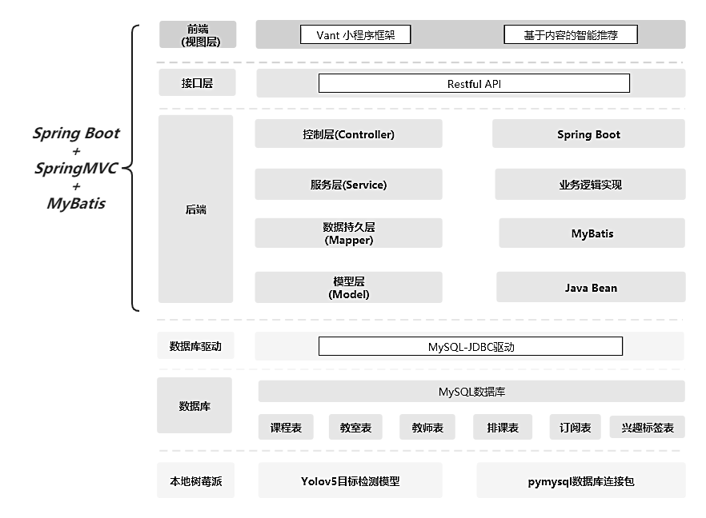

图 1 技术框架

### 4.2 关键技术方案

#### 4.2.1 Yolov5深度学习训练人头特征来进行教室计数

由于教室环境相对复杂，人头部总会存在重叠遮挡现象，导致人脸部信息捕捉不到，这就使我们初步通过传统图像识别方案的准确率达不到要求。 分析教室环境下学生的可提取特征后，我们确定使用人头进行检测。由于人头识别的传统方法提取特征较为困难且精度不高，我们决定采用深度学习进行人头特征的提取和训练。yolov5作为目标检测方面模型，效果极佳，我们决定采用该模型来完成图像识别模块，进行教室人数计数。

#### 4.2.2 基于内容的传统智能推荐

由于大数据的出现和硬件处理能力的提升，推荐算法从传统的基于内容，到经典的协同过滤，再优化为结合各种深度模型的协同过滤，使推荐系统的准确度越来越高。但是，由于我们主要的推荐关系是向学生推荐教室，而教室资源存在诸多不确定性，不像短视频那样可以很快捷地给定一个标签，基于教室的标签划分往往还依赖于教室的其他设备识别和学生评价，如暖气空调实时温度、卫生条件、照明程度、厕所远近、饮水机距离以及噪声等。因此应用大数据和深度学习时，不仅需要更完备的教室资源体系以提供更多的数据，还需要用户达到一定数量提供一些数据。 鉴于以上问题暂时难以解决，我们采用基于内容的推荐，在前期通过问卷形式收集用户喜欢的教室标签属性，然后根据排课信息和拥挤度、地理位置远近和自习时间段给出若干个合理的方案供用户选择。

## 5. 逻辑架构

### 5.1 逻辑结构图

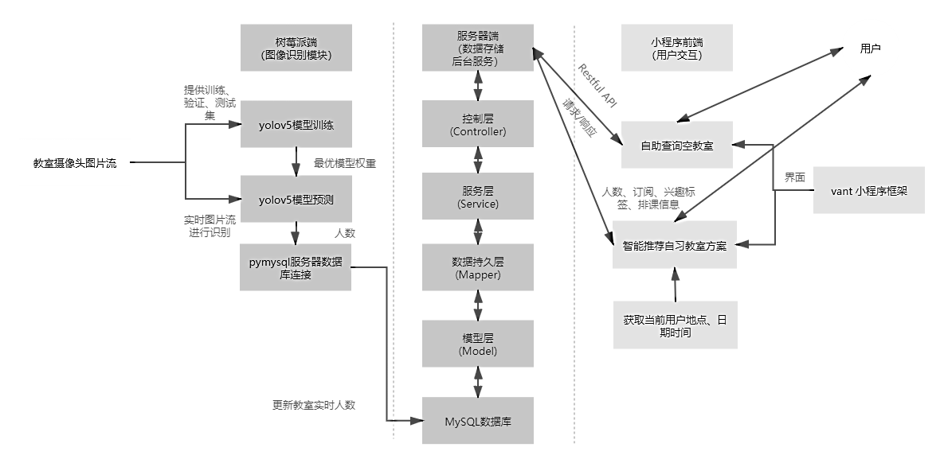

图 2 逻辑结构

### 5.2 接口设计与协作机制

表 2 接口设计与协作机制

|  |  |  |
| --- | --- | --- |
| **接口** | **协作方式** | **规范** |
| 摄像头与树莓派间接口（外部） | 通过摄像头接入树莓派，然后通过Python库cv2读取图片 | 通用USB接口或其他摄像头接口 |
| 树莓派与服务器间接口（内部） | Python库pymysql连接服务器数据库并更新数据库数据 | MySQL JDBC Driver规范 |
| 服务器与小程序间接口（内部） | 小程序向服务器搭载的后端发出请求，接受后端响应 | HTTPS协议 |
| 小程序与用户接口（外部） | GUI(图形用户接口) | 小程序制作文档 |

### 5.3 重要设计包/模块

1. Yolov5深度学习模型图像识别模块。
2. Pymysql更新数据库教室表人数模块。
3. 后台java包model(模型层使用)、mapper(数据持久层使用)、service（服务层使用）、controller(控制层使用)4个包：通过4层不断自底向上用于向前端提供以一定参数和形式查询数据库的Restful接口。
4. 小程序端智能推荐方案设计模块。